**МИНИСТЕРСТВО ОБРАЗОВАНИЯ РЕСПУБЛИКИ БЕЛАРУСЬ**

**УЧРЕЖДЕНИЕ ОБРАЗОВАНИЯ**

**ГОМЕЛЬСКИЙ ГОСУДАРСТВЕННЫЙ ТЕХНИЧЕСКИЙ УНИВЕРСИТЕТ ИМЕНИ П. О. СУХОГО**

Факультет автоматизированных и информационных систем

Кафедра «Информационные технологии»

ОТЧЕТ ПО ЛАБОРАТОРНОЙ РАБОТЕ № 1

по дисциплине «Операционные системы»

на тему: «**Командный интерфейс ОС Windows**»

Выполнил: студент гр. ИТП-11

Валуев В.В.

Принял: преподаватель-стажёр

Карась О.В.

Гомель 2022

**Цель**: ознакомится с командным интерфейсом (командной строкой) OC “Windows”. Изучить теоретический материал по данной теме и выполнить практические задания.

**Задание**:

1. Создать папку Zadanie1, а в ней три папки А1, А2, А3.

2. В папку А1 скопировать все файлы с расширением ini из каталога c:\windows.

3. В папке А2 создать файл с именами файлов в паке c:\windows.

4. Скопировать содержимое папок А1 и А2 в А3 и вывести ее содержимое на экран. При выполнении задания использовать группировку команд (&).

5. Заменить расширение у всех файлов из папки А1 с ini на bak и перед именем каждого файла поставить символ ~.

6. Сохранить значения системных переменных окружения в файле с именем set.txt в папке А3.

7. Создать свою системную переменную myname с фамилией студента. Сохранить значения системных переменных окружения в файле с именем new_set.txt в папке А3. Файл привести в отчете.

8. Показать созданную структуру преподавателю. Удалить папки А1, А2, А3.

1. **Создать папку Zadanie1, а в ней три папки А1, А2, А3.**

Создаю папку “Zadanie1”, а в ней папки “A1”, “A2” и “A3”.

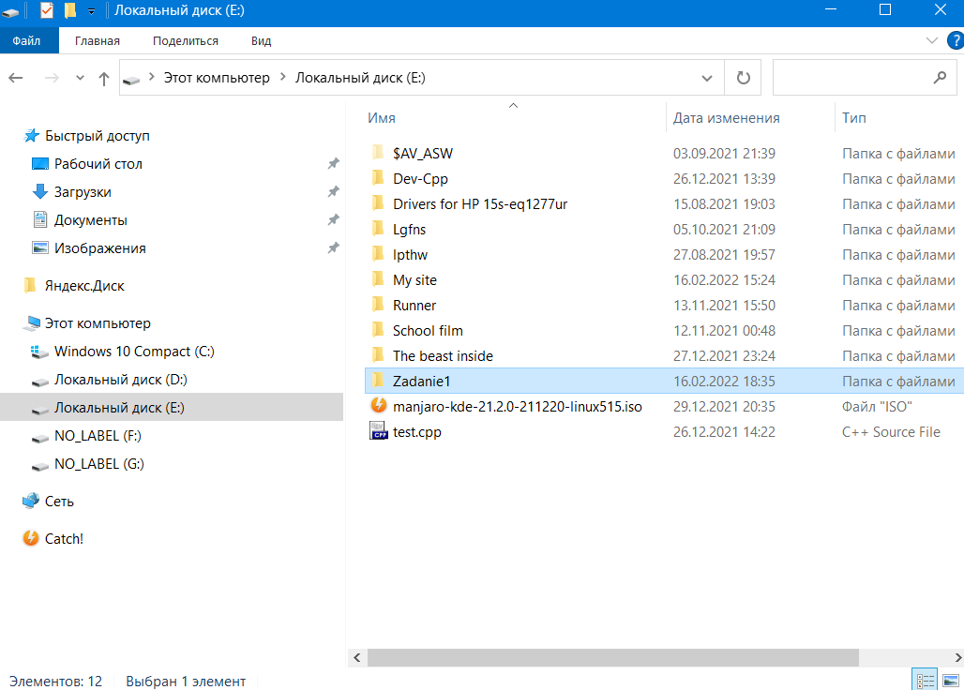

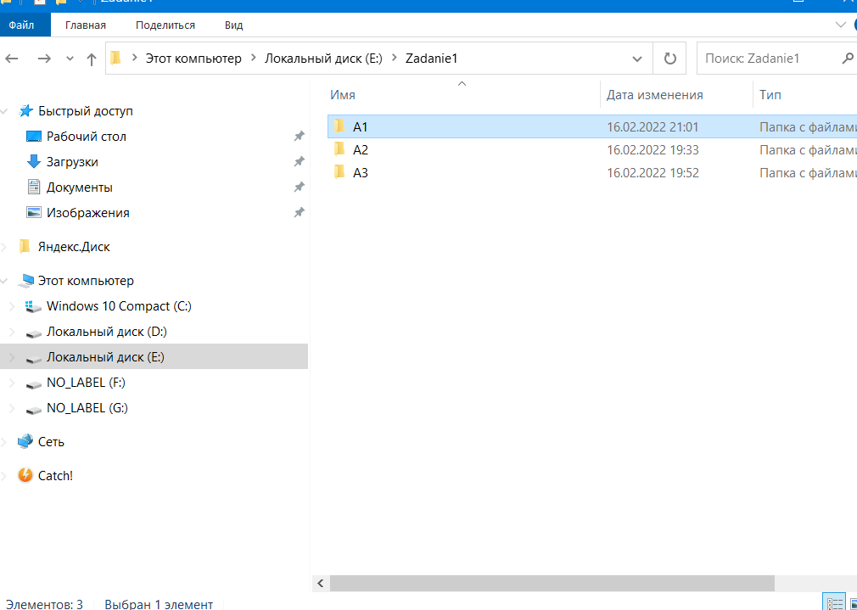

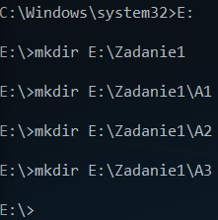

Рисунок 1 – Создание папок

**2. В папку А1 скопировать все файлы с расширением ini из каталога c:\windows.**

Копирую в папку “А1” все файлы с расширением ini из каталога C:\Windows с помощью команды **COPY**. 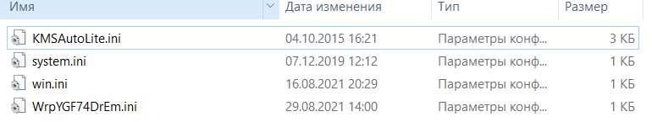 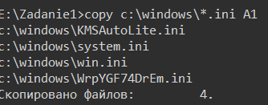

Рисунок 2 – Копирование файлов в А1

**3. В папке А2 создать файл с именами файлов в паке c:\windows.**

Создаю в папке “А2” файл с именами всех файлов в паке C:\Windows с помощью команды **DIR**.

Вырезка экрана

Вырезка экрана

Рисунок 3 – Создание файла в папке А2

**4. Скопировать содержимое папок А1 и А2 в А3 и вывести ее содержимое на экран. При выполнении задания использовать группировку команд (&).**

Копирую содержимое папок А1 и А2 в папку А3 с помощью команды **COPY** и вывожу содержимое папки А3 на экран, при этом объединяю команды с помощью символа “&”.

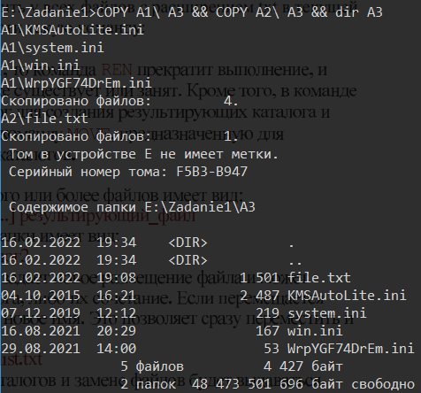

Рисунок 4 – Копирование файлов из папок А1 и А2 в А3 в папку А3

**5. Заменить расширение у всех файлов из папки А1 с ini на bak и перед именем каждого файла поставить символ ~.**

Заменяю расширение у всех файлов из папки А1 с **ini** на **bak** и перед именем каждого файла ставлю символ “~” с помощью команды **REN**.

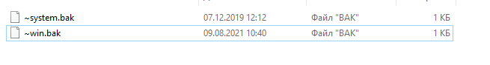 Вырезка экрана

Рисунок5 – Замена расширения у файлов в папке А1

**6. Сохранить значения системных переменных окружения в файле с именем set.txt в папке А3.**

Сохраняю значения системных переменных окружения в файле с именем set.txt в папке А3 с помощью команды **SET**.

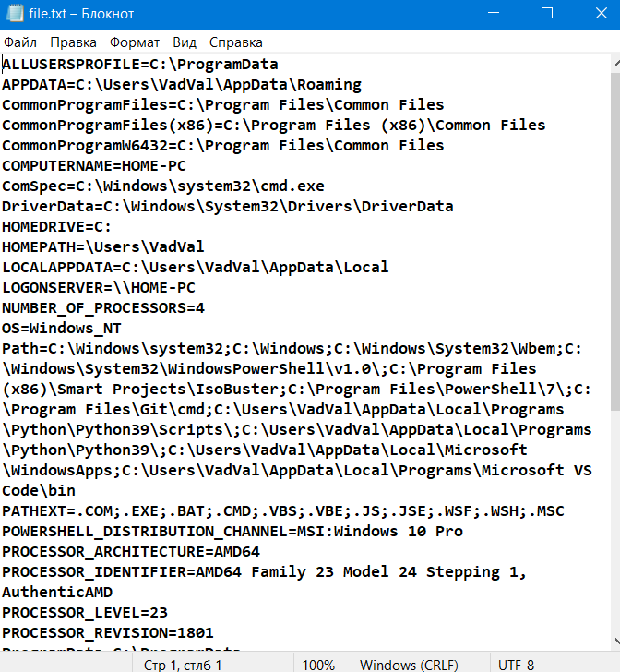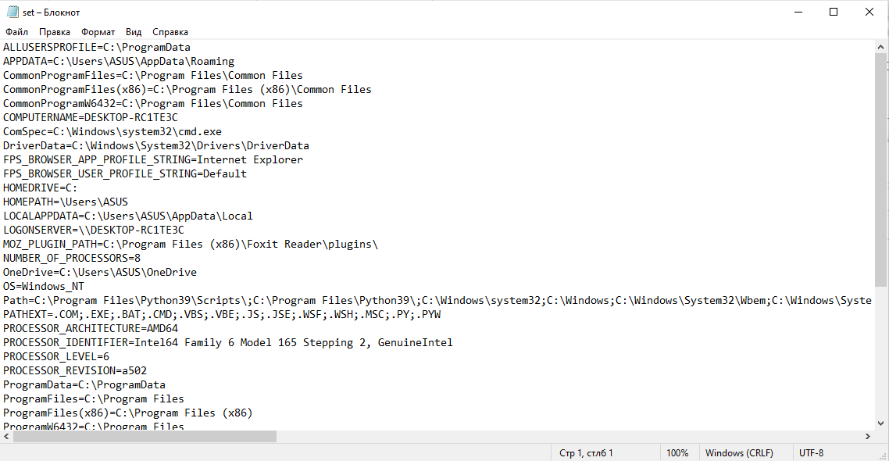Вырезка экрана

Рисунок 6 – Создание файла со значениями системных переменных окружения

**7. Создать свою системную переменную myname с фамилией студента. Сохранить значения системных переменных окружения в файле с именем new_set.txt в папке А3. Файл привести в отчете.**

Создаю свою системную переменную myname со своей фамилией. Сохраняю значения системных переменных окружения в файле с именем new_set.txt в папке А3.

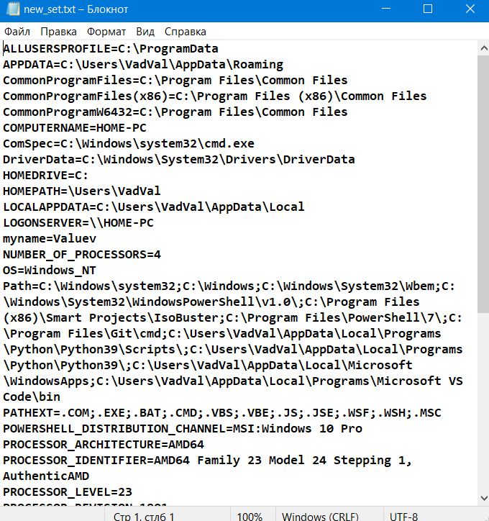

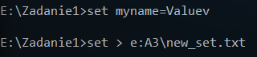

Рисунок 7 – Создание своей системной переменной и сохранение в новом файле

**8. Показать созданную структуру преподавателю. Удалить папки А1, А2, А3.**

Показываю созданную структуру преподавателю. Удаляю папки А1, А2, А3.



**Задание**:

Сохранить местоположение всех файлов с заданным расширением в файле с указанным именем. Расширение и имя файла задать как параметры. Заархивировать полученный список файлов архиватором *rar*.

@echo off

cls

:start

echo vvedite pervoe rashirenie

set /p r1=""

@REM EFI

For /R "D:\" %%i In ("%r1%") Do (

    (echo %%i >> E:\write.txt)

)

echo vvedite vtoroe rashirenie

set /p r2=""

@REM ISO

For /R "E:\" %%i In ("%r2%") Do (

    (echo %%i >> E:\write.txt)

)

echo vvedite tretie rashirenie

set /p r3=""

@REM CDR

For /R "C:\" %%i In ("%r3%") Do (

    (echo %%i >> E:\write.txt)

)

COPY "E:\write.txt" "E:\FolderX"

start WinRAR A "E:\arhiv.rar" "E:\FolderX"

pause

Для реализации данной задачи, нужно создать файл с расширением *bat*, где необходимо писать код. Сначала необходимо скопировать местоположение (т.е. путь) всех файлов с заданным расширением. Для этого пользователь должен ввести расширение. Результат выполнения выше описанного условия представлен на рисунке 8.

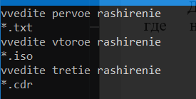

Рисунок 8 – Результат ввода расширений

В коде написано три цикла *for* для трех дисков, которые перебирают все возможные файлы с заданным расширением. После перебора файлов, дальше нужно указать куда их надо сохранить. В нашем случае это файл *write.txt*.

Результат выполнения выше описанного условия указан на рисунке 9.

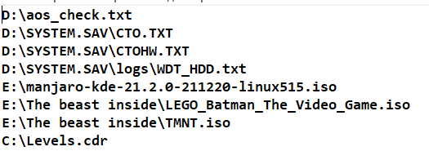

Рисунок 9 – Результат вывода местоположения файлов с указанным расширением

После занесения местоположения файлов в указанный файл (*write.txt*), по условию задачи, необходимо местоположение файлов заархивировать архиватором *rar*. Для этого файл *write.txt* нужно скопировать в папку. И далее эта папка архивируется с помощью команды start *WinRAR*. Результат архивирования файла указан на рисунке 10.

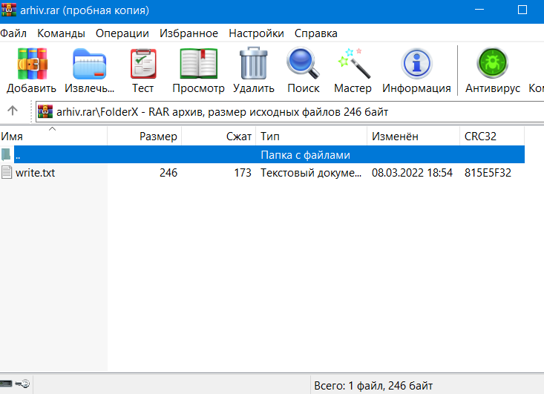

Рисунок 10 – Результат архивирования файла *write.txt*.

**Вывод:** в результате выполнения работы был изучен командный интерфейс *OC* “*Windows*”. А также теоретические сведение. Задание успешно выполнено согласно варианту.